BUKTI PUBLIKASI

Cara Memakai Aplikasi
Wajib dibaca – angka dan label di layar punya arti spesifik.

3.1 Beranda
Tabel 1. Arti empat kartu statistik pada dashboard petugas
Kartu | Dihitung dari | Artinya
Pendaftaran | Formulir pendaftaran layanan yang masuk | Satu mahasiswa yang menyelesaikan pendaftaran dihitung satu
Skrining DASS-21 | Pengisian skrining yang selesai sampai terkirim | Hanya skrining yang sampai ke pesan konfirmasi yang dihitung
Percakapan | Sesi obrolan yang dimulai di Ruang Obrolan Konseling | Satu sesi obrolan dihitung satu, berapa pun jumlah pesannya
Krisis / Eskalasi | Percakapan yang terdeteksi membutuhkan penanganan segera | Bagian dari Percakapan; menjadi prioritas tinjauan petugas

PERINGATAN
Jangan bingung: Pendaftaran ≠ Skrining DASS-21. Keduanya menghitung kejadian yang berbeda – pendaftaran menghitung formulir yang masuk, skrining menghitung pengisian yang selesai. Angka pada kartu adalah data layanan yang berjalan, bukan angka penelitian (lihat Tabel 4).

3.2 Skrining DASS-21

Cara pakai
- Klik Skrining DASS-21 di menu layanan.
- Baca halaman pengantar, lalu jawab 21 pernyataan tentang kondisi 7 hari terakhir. Contoh pernyataannya:
Saya merasa sulit untuk menjadi tenang (sulit rileks).
Saya merasa mulut saya kering.
Saya merasa sedih dan murung.
- Pilih salah satu dari empat opsi jawaban untuk setiap pernyataan.
- Klik tombol kirim, lalu baca pesan konfirmasi yang muncul.

Cara membaca hasil
Tabel 2. Cara membaca halaman Skrining DASS-21
Elemen | Arti
Halaman pengantar | Penjelasan tujuan skrining dan jaminan kerahasiaan sebelum mulai
21 pernyataan | Kondisi psikologis 7 hari terakhir; tiap pernyataan milik subskala depresi, kecemasan, atau stres
Empat opsi jawaban | 0 Tidak sama sekali; 1 Sedikit, atau sesekali; 2 Sedang, atau sering; 3 Sangat cocok, atau hampir selalu
Tombol kirim | Menyimpan jawaban skrining ke sistem
Pesan konfirmasi | Tanda skrining berhasil terkirim; jawaban akan ditinjau petugas UPA BK

Yang perlu dipahami
- Ini bukan diagnosis. Hasil skrining hanya alat bantu awal bagi petugas UPA BK untuk menentukan pendampingan.
- Jawaban bersifat rahasia: hasil tidak ditampilkan kepada mahasiswa dan hanya dapat diakses petugas UPA BK.
- Tidak ada jawaban benar atau salah. Jawab sesuai kondisi yang benar-benar dirasakan selama 7 hari terakhir.
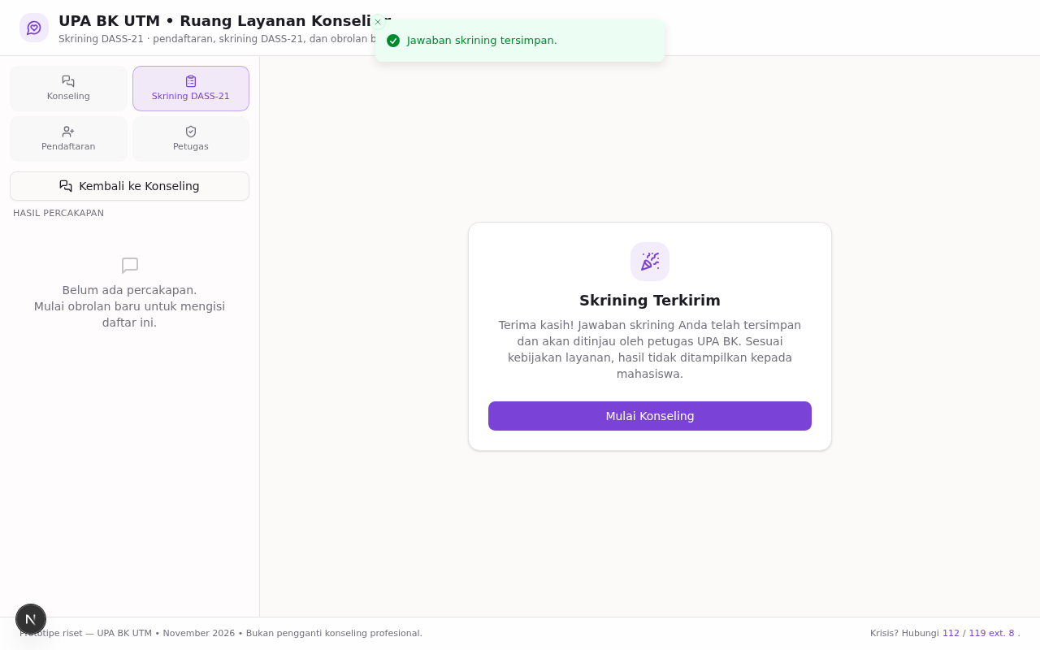
Gambar 1. Pesan konfirmasi setelah skrining DASS-21 terkirim

3.3 Ruang Obrolan Konseling
- Klik Ruang Obrolan Konseling di menu layanan.
- Tulis keluhan atau perasaanmu di kotak input, misalnya rindu keluarga, cemas kuliah, atau susah tidur.
- Chatbot membalas dengan respons empatik, saran praktis, dan langkah kecil yang bisa dicoba.
- Percakapan tersimpan di daftar percakapan dan dapat ditinjau petugas bila perlu.
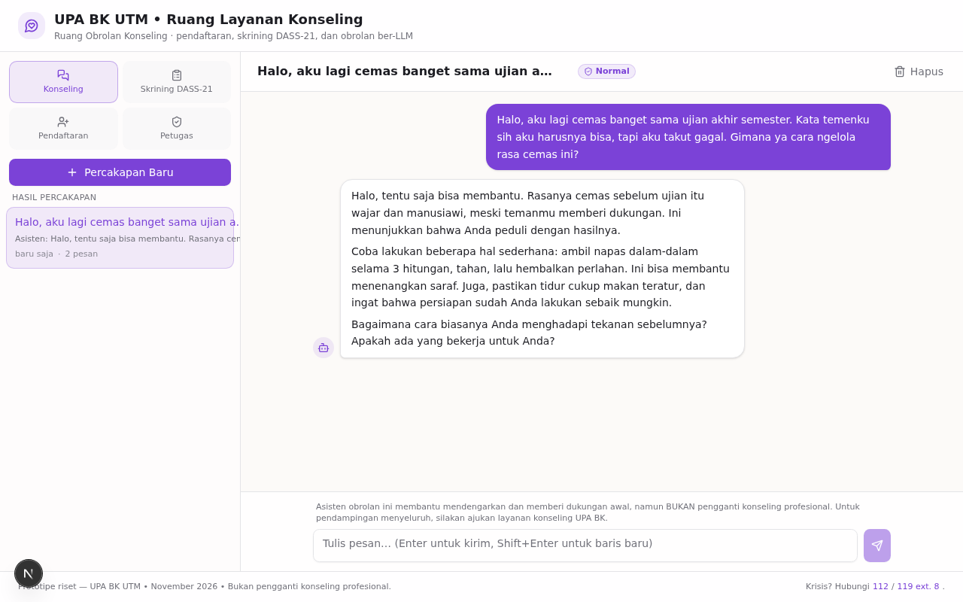
Gambar 2. Contoh balasan chatbot di Ruang Obrolan Konseling

3.4 Panel Petugas (Admin UPA BK)
- Klik Panel Petugas, lalu masuk dengan username dan password petugas UPA BK.
- Baca empat kartu statistik pada dashboard (arti tiap kartu ada di Tabel 1).
- Buka Daftar Pendaftaran Mahasiswa untuk melihat detail pendaftaran dan skor skrining DASS-21.
Baca percakapan bila perlu, lalu isi status tindak lanjut dan catatan petugas.
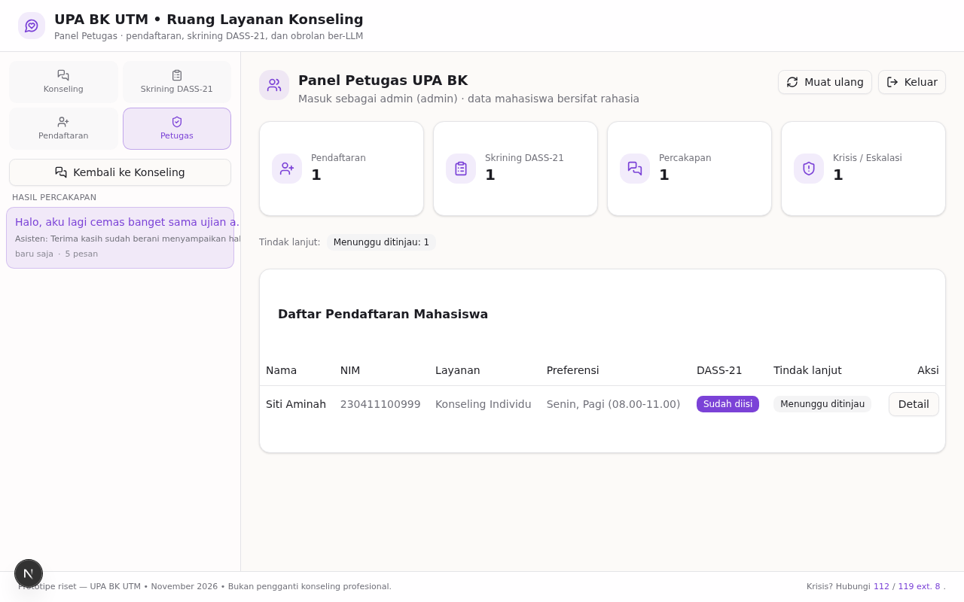
Gambar 3. Daftar Pendaftaran Mahasiswa pada Panel Petugas

3.5 Statistik dan Hasil Penelitian
- Petugas membuka Panel Petugas dan memilih bagian statistik.
- Lihat distribusi kategori DASS-21. Skor per subskala = jumlah 7 item × 2.

Arti kategori dan skor
Tabel 3. Kategori tingkat keparahan DASS-21 per subskala (cut-off Lovibond & Lovibond, 1995)
Kategori | Depresi | Kecemasan | Stres
Normal | 0–9 | 0–7 | 0–14
Ringan | 10–13 | 8–9 | 15–18
Sedang | 14–20 | 10–14 | 19–25
Berat | 21–27 | 15–19 | 26–33
Sangat Berat | ≥ 28 | ≥ 20 | ≥ 34

Angka penelitian ini (449 respons, 434 dianalisis)
Tabel 4. Hasil olah data skrining DASS-21 mahasiswa (449 respons, 434 dianalisis)
Metrik | Nilai
Respons kuesioner masuk | 449
Bersedia dianalisis | 434 (15 orang menyatakan tidak bersedia)
Kecemasan Berat + Sangat Berat | 128 orang (29,5%) – proporsi terbesar di antara subskala
Tema keluhan terbanyak | Rindu keluarga/rumah (94 orang, 21,7%)
Skor rata-rata (Depresi / Kecemasan / Stres) | 9,33 / 11,89 / 13,79

Cara membacanya: hampir 1 dari 3 responden berada pada kategori kecemasan berat atau sangat berat, proporsi terbesar dibanding subskala lain. Di ruang obrolan, keluhan rindu keluarga/rumah dan cemas/overthinking paling sering muncul. Petugas dapat memakai pola ini untuk menentukan prioritas pendampingan.
Gambar 4. Halaman statistik pada Panel Petugas

3.6 Contoh Keluhan Siap Coba
Salin-tempel salah satu:
aku rindu banget sama keluarga di rumah
aku overthinking terus soal ujian besok
tugas kuliah numpuk sampai aku susah tidur
pertama kali tinggal jauh dari rumah bikin aku kesepian
aku gak percaya diri buat ngomong di depan kelas
aku cemas mulu padahal gak ada masalah yang jelas
dompet tipis bikin aku stres mikir biaya bulan ini
aku susah santai walau lagi libur
nilai-ku jelek dan aku takut gagal di depan orang tua
aku merasa gagal dan mengecewakan semua orang
TIPS
Coba juga tulis pesan bernuansa krisis (mis. aku kewalahan dan ingin menghilang) untuk melihat chatbot segera menampilkan peringatan krisis dan mengarahkan pada bantuan profesional – ini menunjukkan sistem tidak membiarkan situasi darurat berlalu begitu saja.

